|  |  |
| --- | --- |
|  | Druk nr 379 |
|  | Warszawa, 9 maja 2024 r. |
| SEJMRZECZYPOSPOLITEJ POLSKIEJ |  |
| X kadencja |  |

|  |  |
| --- | --- |
|  |  |
|  |  |
|  |  |
|  |  |

**Kandydat na członka Komisji do spraw reprywatyzacji nieruchomości warszawskich - Pani Beata Siemieniako**.



Tłoczono z polecenia Marszałka Sejmu Rzeczypospolitej Polskiej

**DANE O KANDYDACIE WRAZ Z UZASADNIENIEM**

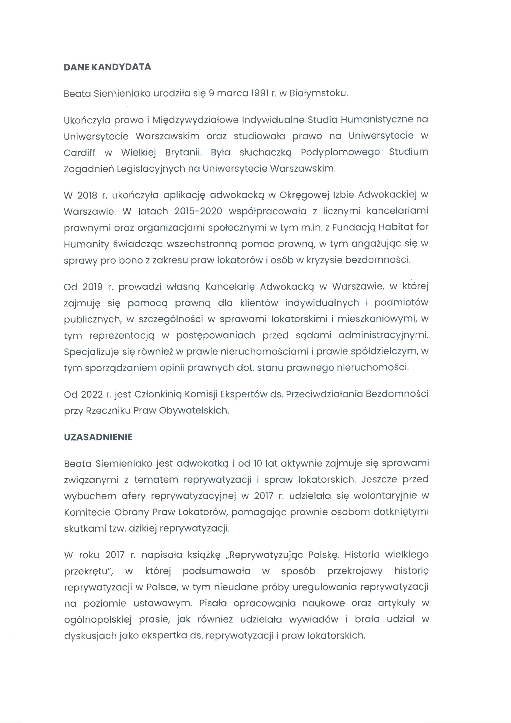

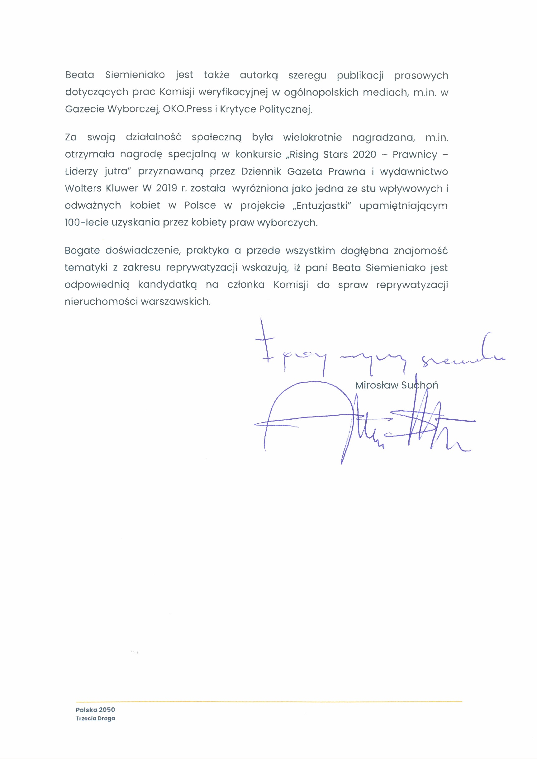

***Kandydat zgłoszony przez grupę posłów Klubu Parlamentarnego Polska 2050 - Trzecia Droga:***

 (‑) Izabela Bodnar;  (‑) Elżbieta Burkiewicz;  (‑) Żaneta Cwalina-Śliwowska;  (‑) Sławomir Ćwik;  (‑) Piotr Górnikiewicz;  (‑) Michał Gramatyka;  (‑) Rafał Kasprzyk;  (‑) Rafał Komarewicz;  (‑) Aleksandra Leo;  (‑) Adam Luboński;  (‑) Joanna Mucha;  (‑) Maja Ewa Nowak;  (‑) Barbara Okuła;  (‑) Barbara Oliwiecka;  (‑) Łukasz Osmalak;  (‑) Ryszard Petru;  (‑) Norbert Pietrykowski;  (‑) Bartosz Romowicz;  (‑) Ewa Schädler;  (‑) Marcin Skonieczka;  (‑) Piotr Paweł Strach; (-) Mirosław Suchoń;  (‑) Ewa Szymanowska;  (‑) Paweł Śliz;  (‑) Wioleta Tomczak;  (‑) Kamil Wnuk;  (‑) Tomasz Zimoch.

***Przedstawiciel wnioskodawców - poseł Mirosław Suchoń.***